Технологическая карта урока

Этапы урока | Деятельность учителя | Деятельность обучающихся | Задания для обучающихся, выполнение которых, приводит к достижению запланированных результатов
Мотивация к учебной деятельности (Самоопределение к учебной деятельности) | Создаёт условия для возникновения у учеников внутренней потребности включения в учебную деятельность | Обучающиеся настраиваются на урок и  включаются в деловой ритм урока | Приветствие. Проверьте готовность к уроку.  Что сегодня нам пригодиться на уроке? (хорошее настроение, добросовестная работа, осмысление проделанной работы, желание найти истину)  Прежде чем приступить к изучению новой темы давайте повторим то, что мы уже знаем. Предлагаю Вам поиграть в игру «Домик»  Задача учащегося, выходящего к доске отвечая на 5 вопросов, собрать домик из 5 элементов. Задача всего класса задавать вопросы по пройденным темам: вызываю по очереди 3 ученика.  Фото «Домика»:  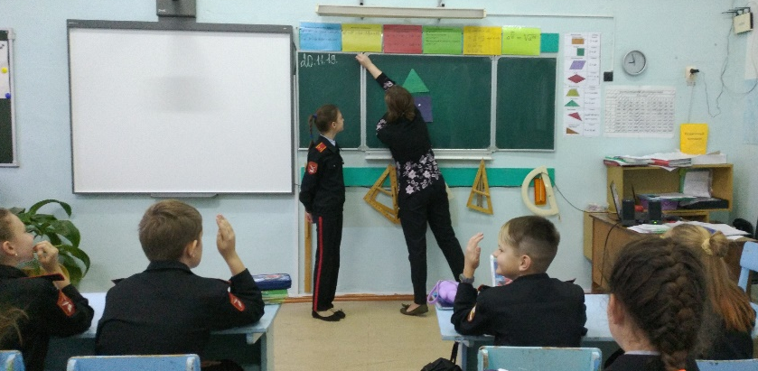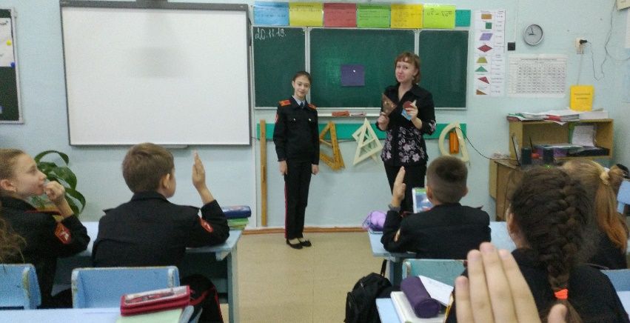
Актуализация и фиксирование индивидуального затруднения в проблемном действии | Организует работу детей | Отвечают на вопросы учителя.  Выполняют задание устно и письменно | Тема сегодняшнего урока актуальна в нашей повседневной жизни, и вы в этом скоро сами убедитесь, а пока выполните задание. Я предлагаю Вам заглянуть в конверты, которые лежат на партах. Приложение 1.  -Какие это геометрические фигуры?  -Треугольники  -Назовите вид треугольников?  -Равносторонние  -Что в них общего и чем они отличаются?  -Они разной формы  -У каждой фигуры мы можем узнать периметр?  -Да, измерив стороны линейкой, а после все измерения сложить  -Правильно. Давайте узнаем периметр каждого треугольника.  Учащиеся выполняют задание.  - Что вы заметили при вычислении периметра?  -Чем больше сторона, тем больше периметр.  -Правильно. Для таких закономерностей в математике существует понятие, с которым мы сегодня познакомимся на уроке.  Тема нашего сегодняшнего урока: «Прямая и обратная пропорциональная зависимости»
Постановка проблемной ситуации.  Выявление места и причины затруднения | Организует выявление места затруднения | Под руководством учителя выявляют место затруднения | -Можем ли мы сразу дать определения данным понятиям, опираясь на нашу практическую задачу?  -К чему стоит обратиться, чтобы грамотно дать определения новым понятиям и лучше в них разобраться?  -К учебнику  -Прежде чем начать читать предлагаю немного отдохнуть (Физкультминутка)  Раз —мы встали  Раз—мы встали, распрямились.  Два —согнулись, наклонились.  Три —руками три хлопка.  А четыре —под бока.  Пять —руками помахать.  Шесть —на место сесть опять.
Реализация построенного проекта | Организует работу детей | Отвечают на вопросы учителя | - Прочитаете Параграф 22 до Примера1.(На выполнение задания даю 5 минут).  После прочтения идет фронтальная работа с классом в форме «Вопрос-ответ»:  - Встретили ли вы в тексте учебника задание похожее на нашу практическую работу?  - Что общего в данных задачах?  - Какое определение дает автор учебника?  -Какое новое для Вас слово встретилось в данном определении?  Приводит ли автор учебника другой пример Прямой пропорциональной зависимости?  Какой?  Прочитайте задачу вслух.  Давайте проанализируем данный пример. Какую формулу используем в данной задаче?  Какой вывод делает автор?  Вы согласны с его размышлениями?  Какое свойство Данной величины замечает автор?  Что называется Отношением двух чисел?  С какой интонацией вы бы прочитали данное свойство, чтобы было ясно, что слово Отношение здесь главное?  Запишем свойства и определение в свои тетради.  О какой еще величине говориться в тексте учебника?  На каком примере она рассматривается?  Прочитаем задачу вслух.  Есть ли в тексте еще примеры Обратной пропорциональной зависимости?  Давайте вместе разберем данный пример.  Какое интересное свойство замечает автор.?  В этом определение ключевое слово Произведение. Давайте прочитаем теперь данное свойство с правильной интонацией, выделим голосом слово Произведение.  Запишем свойства и определение в свои тетради.
Первичное закрепление с проговариванием во внешней речи | Организует усвоение учениками нового способа действий с проговариванием во внешней речи | Выполняют задание | Учебник №665,666 устно  № 661,662,664 – письменно с выходом к доске
Рефлексия учебной деятельности | Организует рефлексию учебной деятельности | Оценивают свою деятельность на уроке | С какими понятиями мы сегодня познакомились на уроке?  Понятна ли была для Вас тема урока?  Как вы считаете, что Вам еще нужно повторить чтобы лучше разобраться с новыми понятиями?  Наклейте смайлики на «Облако настроения» Приложение 2
Домашнее задание |  |  | Учить определения  № 663,667,669

